МИНОБРНАУКИ РОССИИ

ФЕДЕРАЛЬНОЕГОСУДАРСТВЕННОЕ БЮДЖЕТНОЕ ОБРАЗОВАТЕЛЬНОЕ УЧРЕЖДЕНИЕ ВЫСШЕГООБРАЗОВАНИЯ

«ВОРОНЕЖСКИЙГОСУДАРСТВЕННЫЙ УНИВЕРСИТЕТ»

(ФГБОУ ВО «ВГУ»)

Факультет прикладной математики, информатики и механики

Отчет по лабораторной работе № 1

**«Интерполирование и приближение функций»**

Обучающийся _______________ В.Т. Штанько

Преподаватель _______________ О.А. Махинова

Воронеж 2022

**Задача 1**

**Интерполирование функций алгебраическими многочленами**

**Постановка задачи**

Задан вид однопараметрической экспериментальной функции f(x), значения которой определены на наборе узлов . Таким образом, имеет n штук узлов, в которых вычисляется значение экспериментальной функции. (При этом возможно получение сетки узлов как равномерным разбиением отрезка, т.е. , так и разбиением Чебышева).

Требуется по заданным n узлам вычислить коэффициенты интерполяционного полинома Ньютона n-ой степени (построение должно производиться по таблице разделённых разностей).

**Теоретические сведения**

Разделённая разность нулевого порядка функции f(x) в точке совпадает со значением функции в точке .

Разделённая разность первого порядка функции f(x) для произвольной пары точек определяется через разделённые разности нулевого порядка:

.

В общем случае, разделённая разность m-того порядка (m=1, 2, ... , n) функции f(x) для произвольного набора точек следующим образом выражается через разделённые разности (m-1)-го порядка:

.

Утверждение. Интерполяционный многочлен Pn-1(x, f, x0, x1,…, xn-1) может быть представлен в форме полинома Ньютона:

*.*

Для нахождения интерполяционного многочлена по узлам в форме интерполяционного полинома Ньютона, а именно – для нахождения его коэффициентов, то есть разделенных разностей, построим таблицу разделённых разностей:

|  |  |  |  |  |  |
| --- | --- | --- | --- | --- | --- |
|  |  |  |  |  |  |
|  |  |  |  |  |  |
|  |  |  |  |  |  |
|  |  |  |  |  |  |
|  |  |  |  |  |  |

Таким образом, алгоритм построения полинома Ньютона по таблице разделенных разностей представляет собой:

Шаг 1. Задание матрицы размерности n*(n+1) и заполнение первых ее двух столбцов значениям узлов интерполяции xi и заданными табличными значениями функции f(x) в них соответственно.

Шаг 2. Проход по столбцам матрицы в цикле с вычислением разделенных разностей порядка, соответствующего номеру столбца.

**Вычислительный эксперимент**

|  |  |  |  |
| --- | --- | --- | --- |
| Заданная функция | Степень интерполяц.  полинома | Погрешность интерполяции при равномерном разбиении отрезка [a; b] | Погрешность интерполяции при разбиении Чебышева отрезка [a; b] |
| xϵ[-2; 2] | 10 | 3,66e-13 | 2,037 |
| 100 | 3,11e-15 | 1,4e-5 |
| xϵ[0; π] | 4 | 0,006 | 0,01 |
| 100 | 2,02e-8 | 1,02e-7 |
| , xϵ[-1; 2] | 5 | 3,5e-15 | 3,9e-14 |
| 31 | 2,3e-05 | 1,6e-7 |

1. xϵ[0; π]

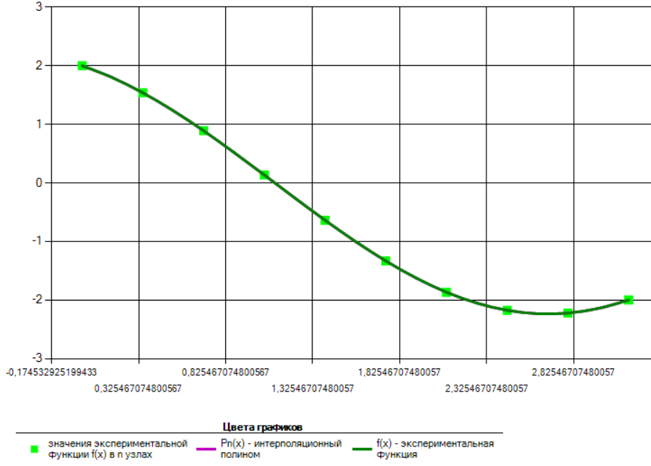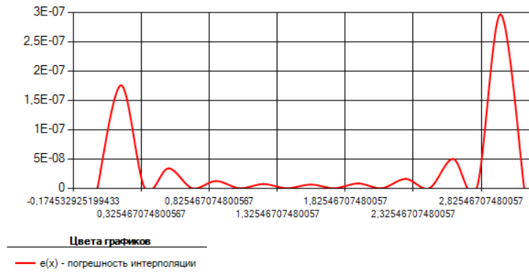

2.

xϵ[0; π]

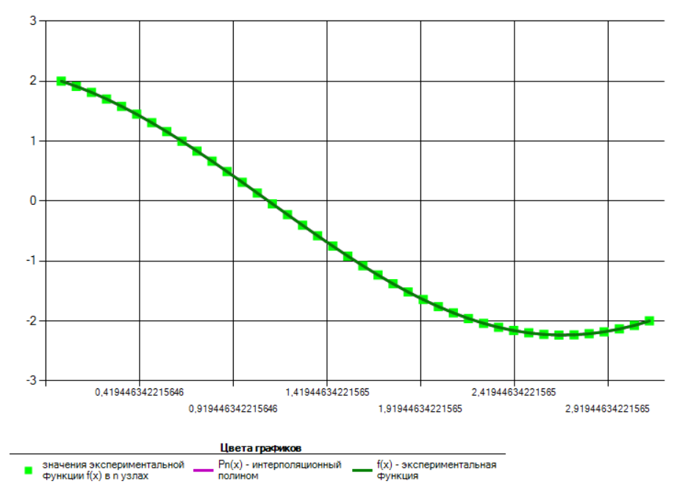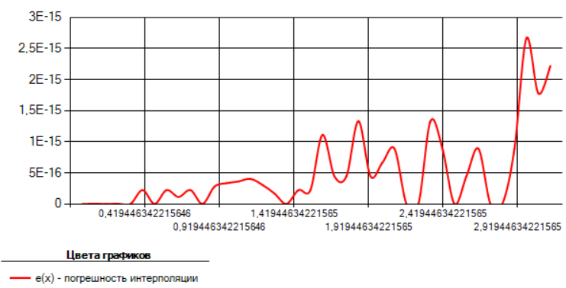

3. , xϵ[-1; 2], n=5

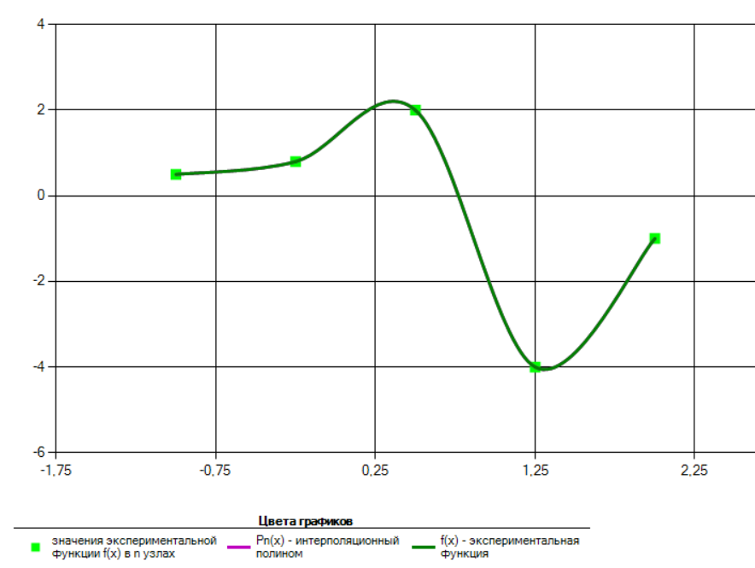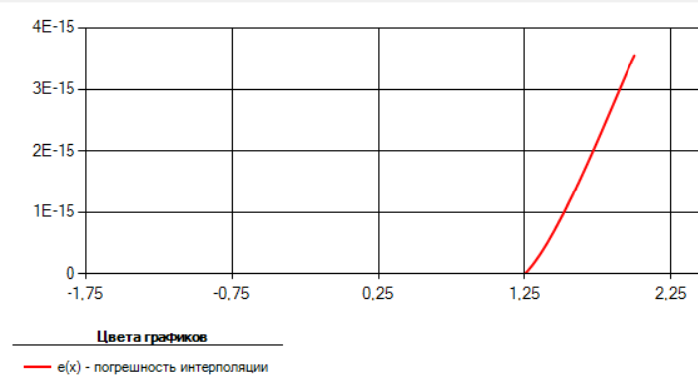

4. , xϵ[-1; 2], n=31

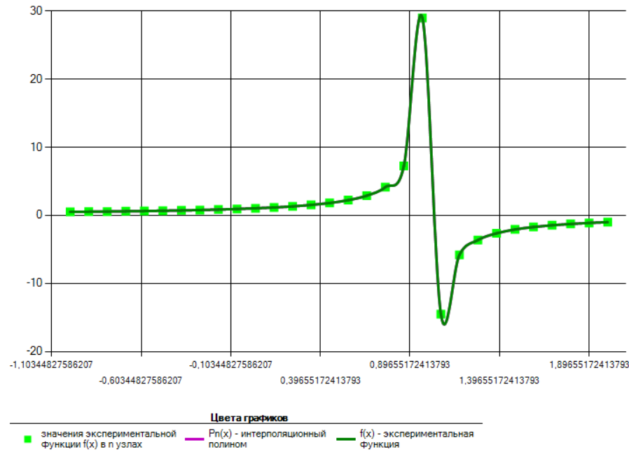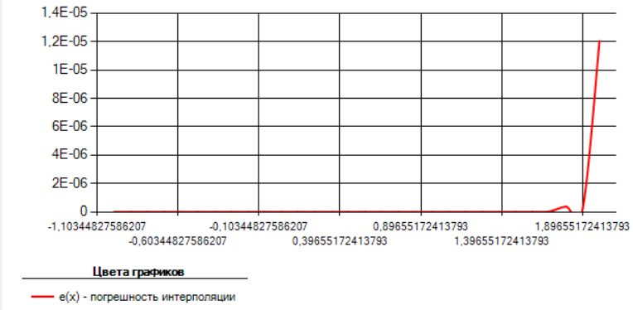

**Выводы**

1) Вычислительный эксперимент действительно подтверждает, что при задании n подотрезков разбиения исходного отрезка интерполяции строится полином n-й степени:

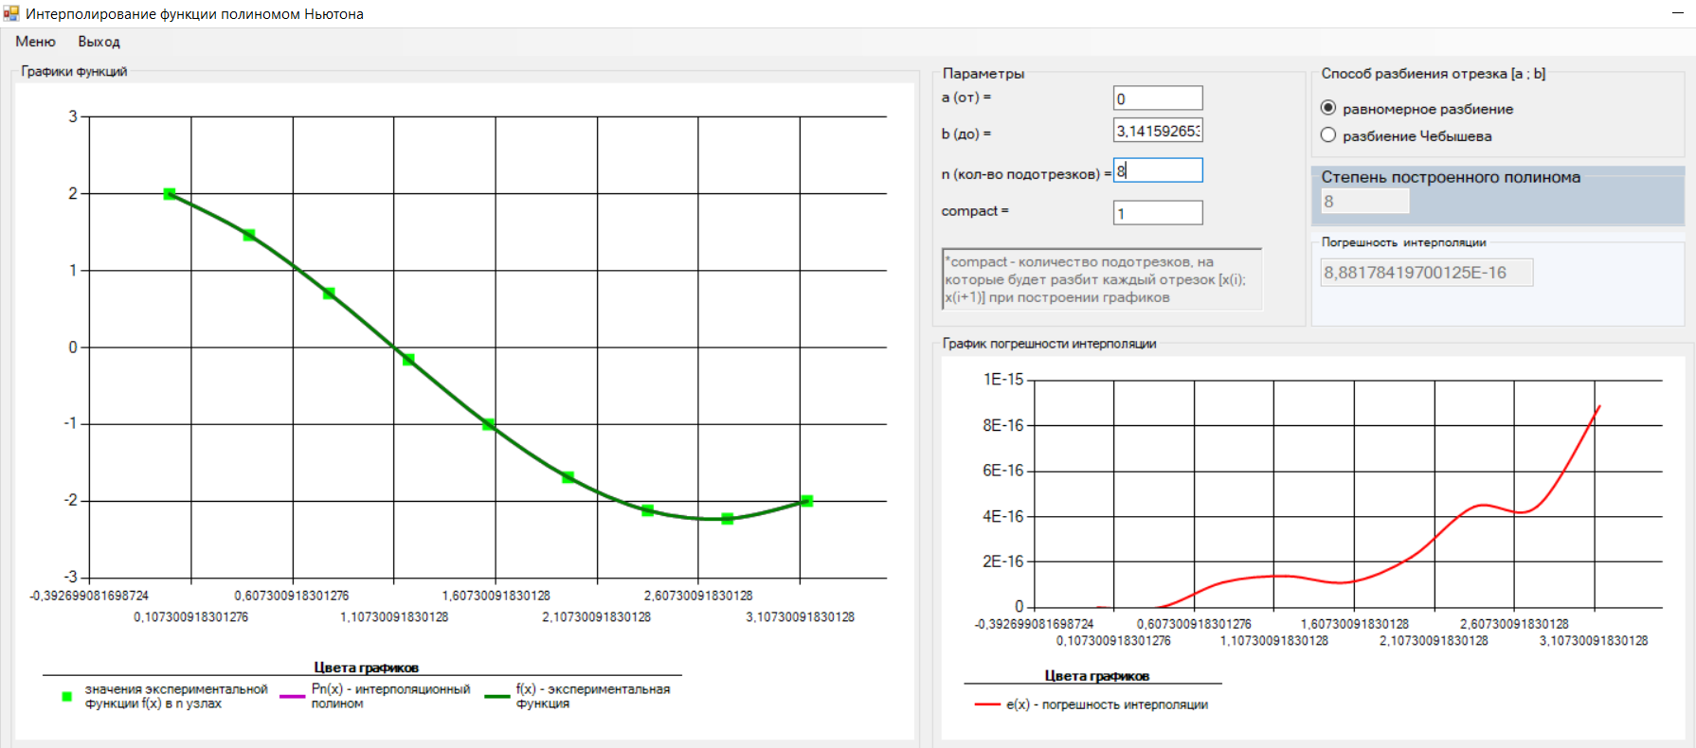

2) В ходе вычислительного эксперимента удалось показать сходимость интерполяционного полинома к интерполируемой функции при увеличении числа подотрезков интерполяции n (то есть степени полинома).

3) Также была продемонстрирована расходимость интерполяционного полинома при увеличении степени полинома (функция №3 из таблицы).

4) В ходе вычислительного эксперимента также удалось показать влияние выбора узлов интерполяции на точность полученного результата: так, выбор узлов Чебышева дает более высокую точность в случае функций, имеющих точку разрыва посередине отрезка интерполяции.

5) И, наконец, вычислительный эксперимент демонстрирует влияние ошибок округления на точность полученного результата, что видно из рассмотрения интерполируемых функций, представимых в виде полиномов.

**Задача 2**

**Аппроксимация табличной функции (*метод наименьших квадратов*)**

**Постановка задачи**

Задан вид однопараметрической экспериментальной функции f(x), значения которой определены на наборе узлов . Таким образом, имеет n штук узлов, причём образующих равномерную сетку, т.е. , в которых вычисляется значение экспериментальной функции. При этом предполагается, что вычисление значений функции f(x) в узле xi производится с некоторой погрешностью δi такой, что её абсолютная величина не превосходит 0,1*fmax(x), где fmax(x) – максимальное значение экспериментальной функции f(x) на отрезке [a; b]. Таким образом, в ходе некоторого научного опыта в узлах xi определяются значения функции .

Требуется по заданным n узлам вычислить коэффициенты аппроксимирующей функции – полинома третьей степени – для сглаживания функции .

**Теоретические сведения**

Для нахождения коэффициентов аппроксимирующей функции, полинома третьей степени вида , воспользуемся методом наименьших квадратов. Используя таблично заданные значения экспериментальной функции в узлах, построим следующую положительно определенную квадратичную функцию

,

которая задаёт меру отклонения аппроксимирующего многочлена от таблично заданной функции. Коэффициенты a, b, c, d надо подбирать таким образом, чтобы отклонение S было минимально – для этого найдём частные производные функции S по параметрам a, b, c, d и приравняем их нулю. В итоге получим систему линейных алгебраических уравнений относительно параметров a, b, c, d:

;

;

*;*

;

Если ввести следующие условные обозначения:

;

;

…

;

…

;

;

;

;

;

то систему для определения коэффициентов аппроксимирующего полинома φ(x) можно задать так:

Если среди точек xi нет совпадающих и , то определитель такой системы отличен от нуля, следовательно, система имеет единственное решение.

Построенный таким образом многочлен является многочленом среднеквадратичного приближения третьей степени, или многочленом, полученным методом наименьших квадратов.

Данную систему, состоящую из четырех уравнений, я решала с помощью метода Гаусса (схема единственного деления).

**Вычислительный эксперимент**

1. – заданная экспериментально функция. В данном случае аппроксимации по значениям в узлах, заданным функцией f(x), наблюдается высокая точность построения аппроксимирующей функции:

|  |  |  |
| --- | --- | --- |
| N – число узлов | Погрешность аппроксимации | Параметры аппроксимирующей функции |
| 5 | 5,5e-15 | a = 5; b = 3,000000001; c = -1; d = 2 |
| 11 | 3,5e-15 | a = 5; b = 3; c = -1; d = 2 |

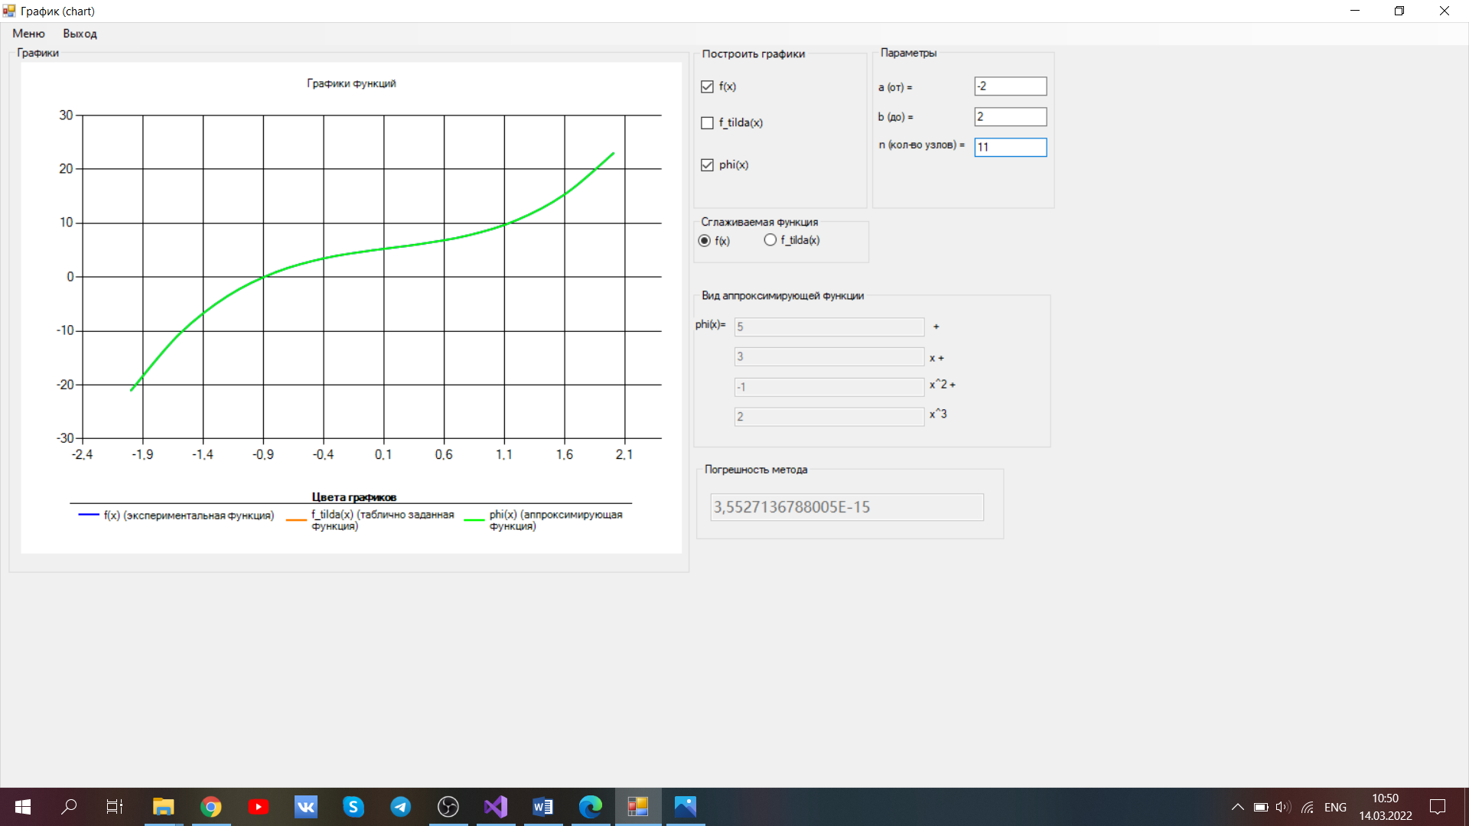

2. – таблично заданная функция такая, что ,

где (как и в п.1).

|  |  |  |
| --- | --- | --- |
| N – число узлов | Погрешность аппроксимации | Параметры аппроксимирующей функции |
| 5 | 4,994 | a = 5,142; b = 2,629; c = -1,559; d = 1,810 |
| 31 | 3,078 | a = 3,483; b = 2,636; c = -0,86; d = 1,828 |
| 100001 | 0,031 | a = 4,974; b = 2,99; c = -0,99; d = 1,99 |

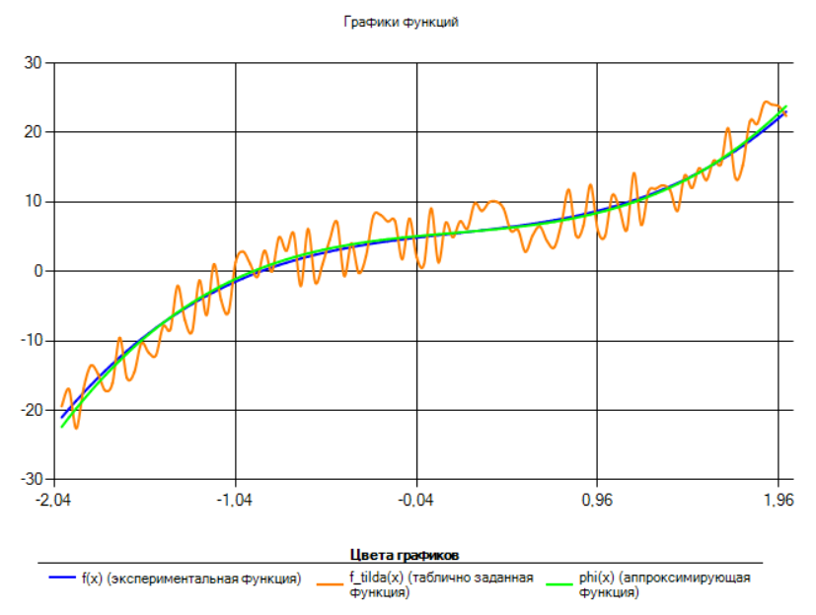

3. – заданная экспериментально функция. В данном случае не наблюдается сходимости метода (уменьшения погрешности аппроксимации) при увеличении числа узлов:

|  |  |  |
| --- | --- | --- |
| N – число узлов | Погрешность аппроксимации | Параметры аппроксимирующей функции |
| 5 | 0,342 | a = 6,34; b = 0,484; c = 0,428; d = -0,117 |
| 11 | 0,392 | a = 6,391; b = 0,476; c = 0,43; d = -0,124 |
| 1001 | 0,462 | a = 6,375, b = 0,529; c = 0,468; d = -0,154 |

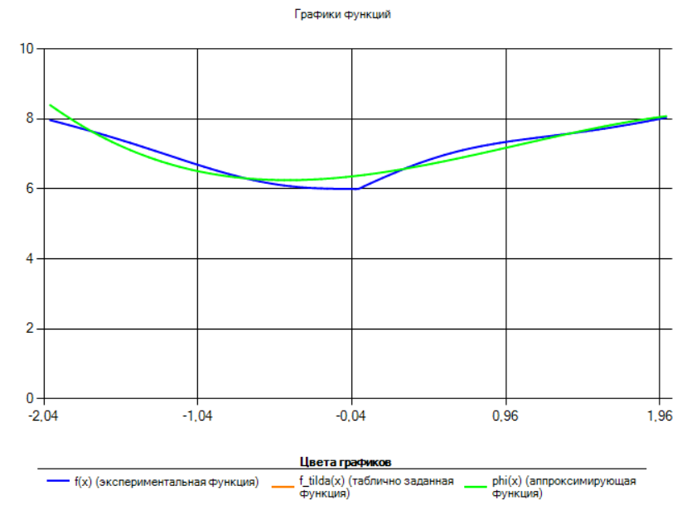

**Вывод**

Проведенный мною вычислительный эксперимент по нахождению коэффициентов аппроксимирующей функции, имеющего вид полинома третьей степени, показал, что успех аппроксимации зависит не столько от борьбы за количество узлов, сколько от удачного подбора аппроксимирующей функции.

**Задача 3**

**Постановка задачи**

Задан вид однопараметрической экспериментальной функции f(x), значения которой определены на наборе узлов . Таким образом, имеет n штук узлов, в которых вычисляется значение экспериментальной функции. (При этом возможно получение сетки узлов как равномерным разбиением отрезка, т.е. , так и разбиением Чебышева). Также задаются следующие краевые условия для интерполяционного сплайна: S’(x0) = A, S’(xn) = B.

Требуется реализовать процедуру построения интерполяционного кубического сплайна S(x) для таблично заданной функции f(x), построенной по n+1 узлу интерполяции xi , i = 0,…, n , а также для заданных краевых условий. Для построения кубического сплайна необходимо выразить S(x) через коэффициенты ci, получить систему для вычисления соответствующих коэффициентов и решить её методом прогонки.

**Теоретические сведения**

Сплайном, соответствующим данной функции f(x) и данным узлам x0, x1,…, xn, называется функция S(x), удовлетворяющая следующим условиям:

1) на каждом сегменте [xi; xi+1], i = 0, 1, …, n-1, функция S(x) является многочленом третьей степени;

2) функция S(x), а также ее первая и вторая производные непрерывны на [a; b];

3)

Последнее условие называется условием интерполирования, а сплайн, определяемый условиями 1)-3), называется также интерполяционным кубическим сплайном. На каждом из отрезков [xi; xi+1], i = 0, 1, …, n-1, будем искать функцию S(x)=Si(x) в виде многочлена третьей степени:

.

Наша задача – найти коэффициенты сплайновой кривой S(x).

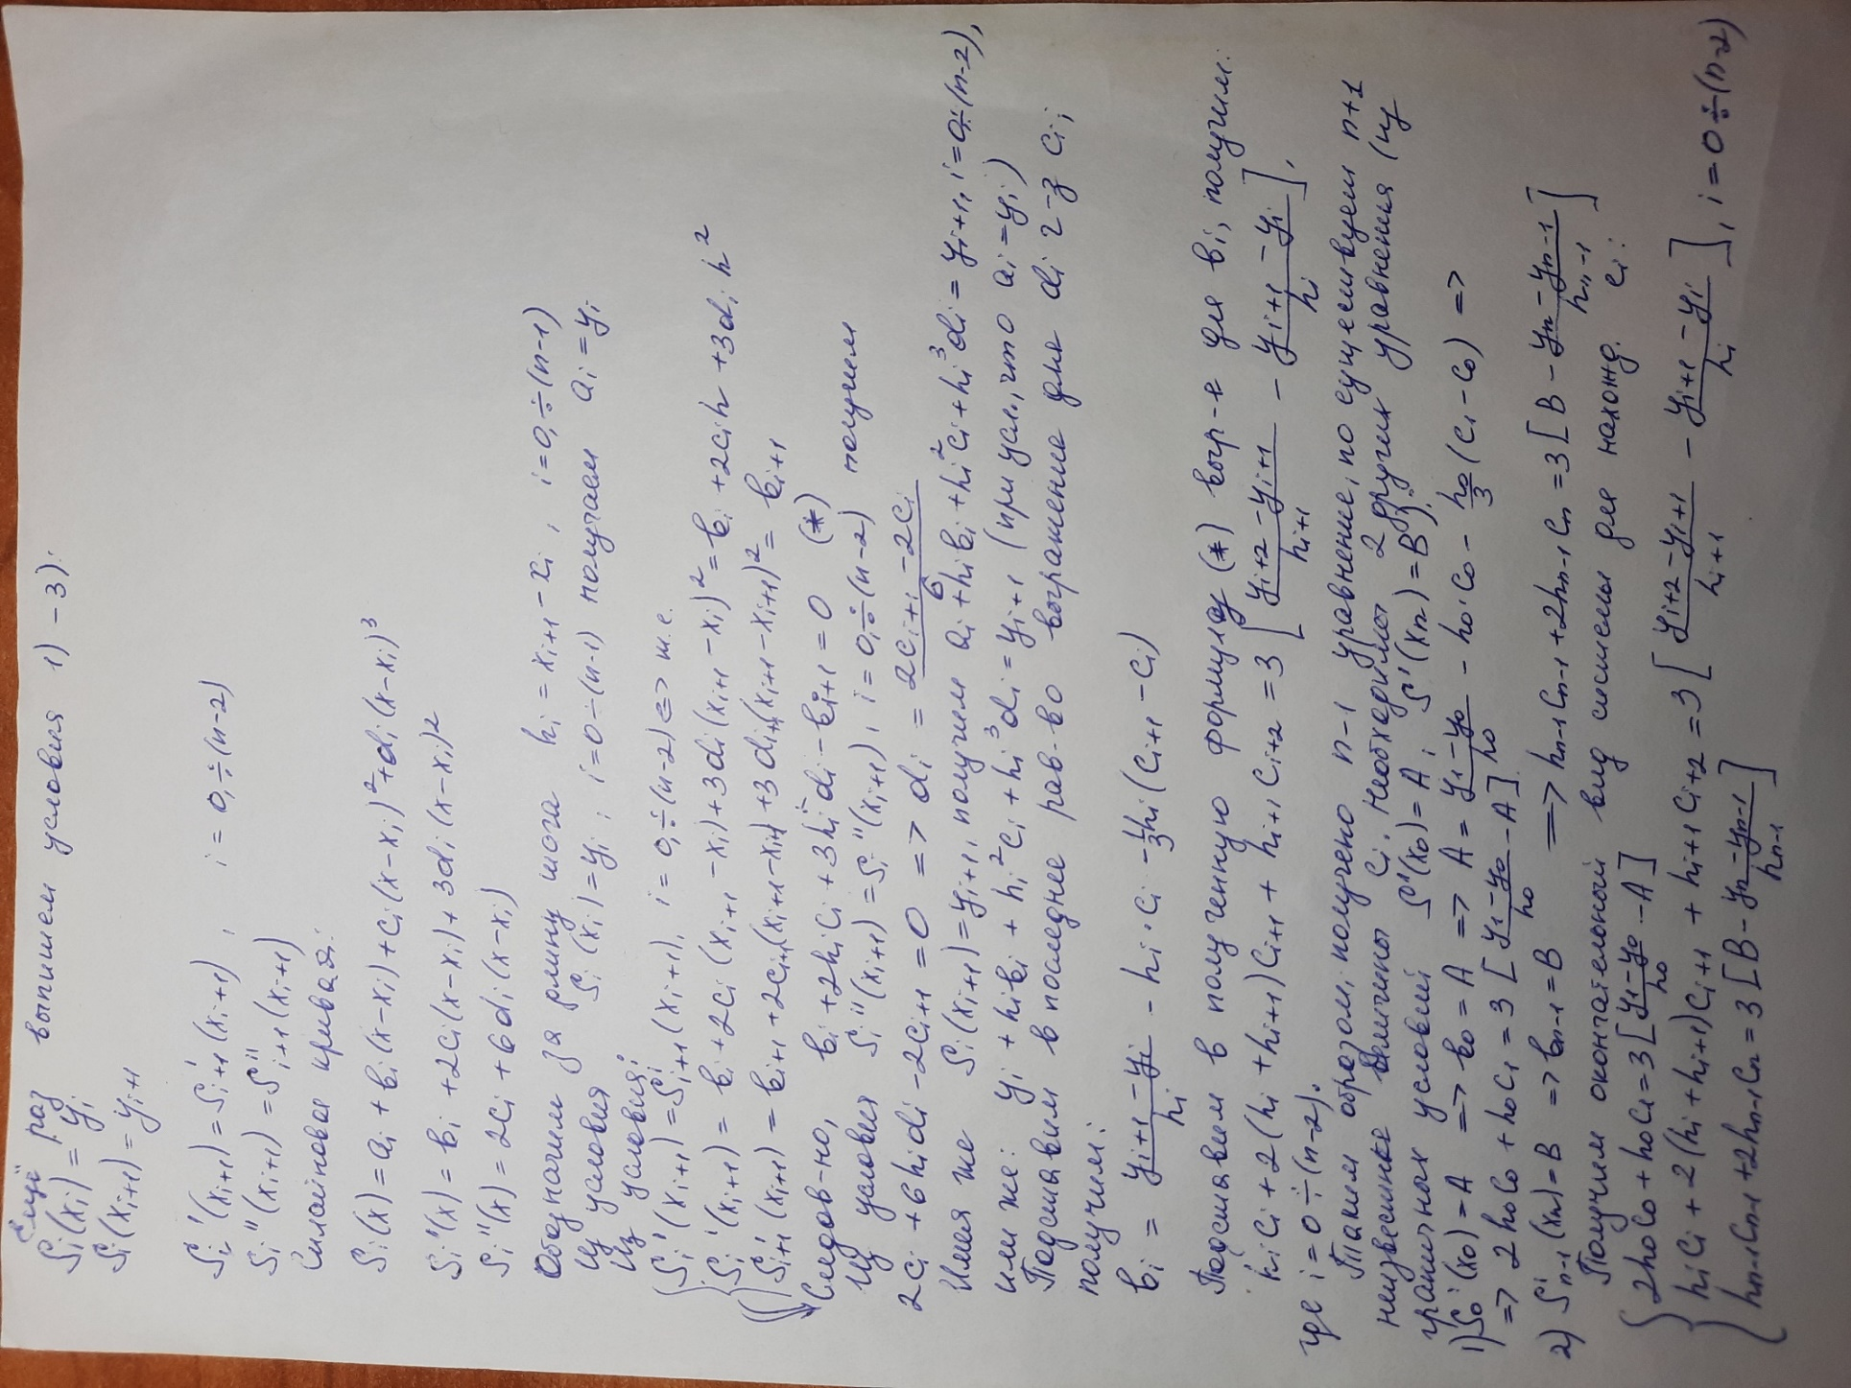

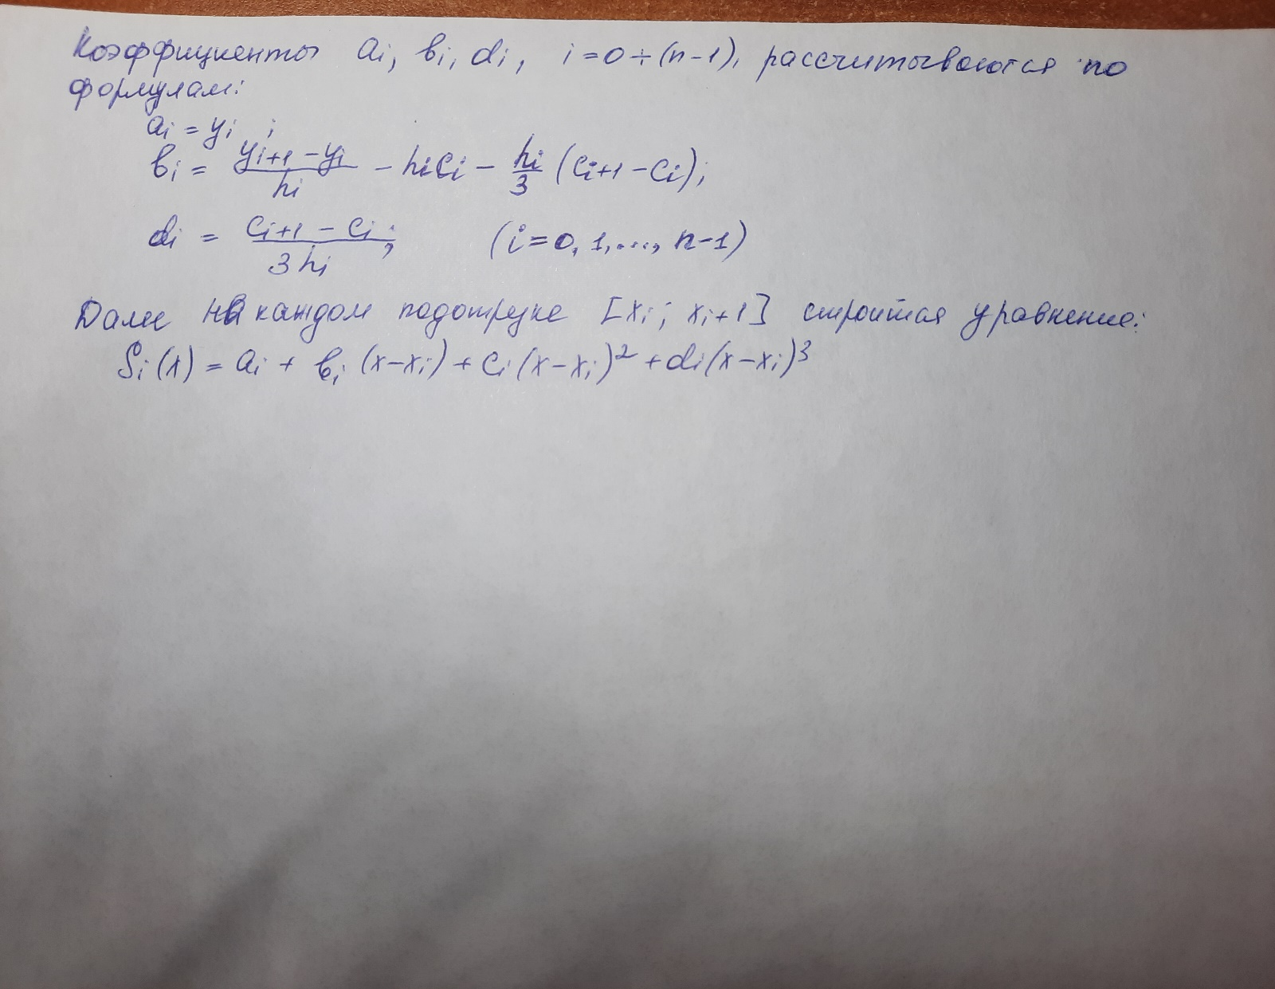

Полученная же относительно коэффициентов ci система является трёхдиагональной, и для её решения можно воспользоваться методом прогонки (Томаса) решения СЛАУ.

**Вычислительный эксперимент**

Исследуем зависимость погрешности интерполяции от количества подотрезков разбиения на примере нескольких функций.

|  |  |  |  |
| --- | --- | --- | --- |
| Заданная функция | Количество подотрезков разбиения | Погрешность интерполяции при равномерном разбиении отрезка [a; b] | Погрешность интерполяции при разбиении Чебышева отрезка [a; b] |
| xϵ[-2; 2] | 10 | 3,66e-13 | 2,037 |
| 100 | 3,11e-15 | 1,4e-5 |
| xϵ[0; π] | 4 | 0,006 | 0,01 |
| 100 | 2,02e-8 | 1,02e-7 |
|  | 4 | 6,570 | 2,046 |
| 11 | 13,920 | 4,013 |

Графики исходной функции f(x) и интерполяционного кубического сплайна S(x), а также погрешности интерполяции:

1.

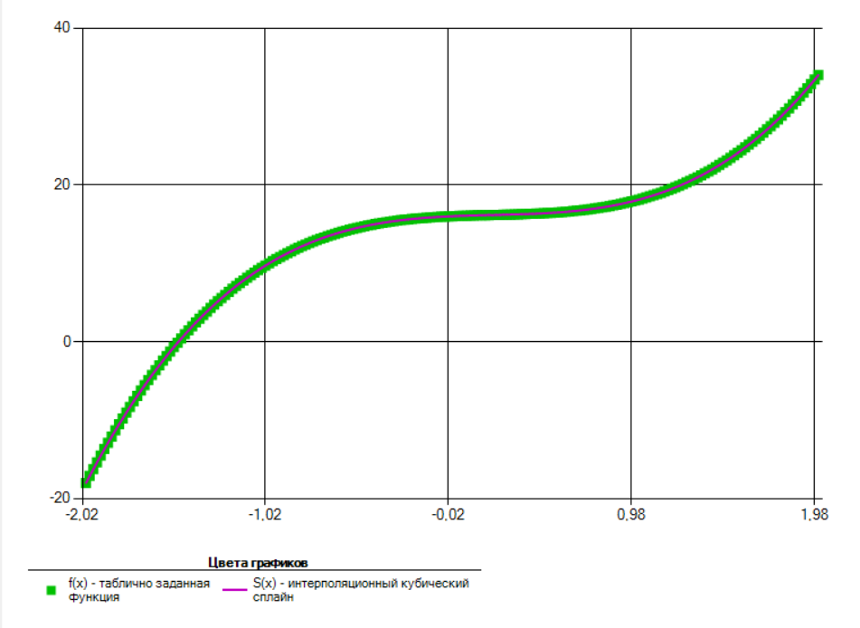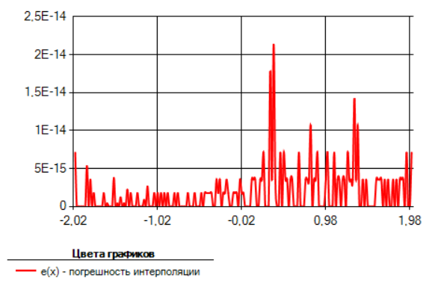

2.

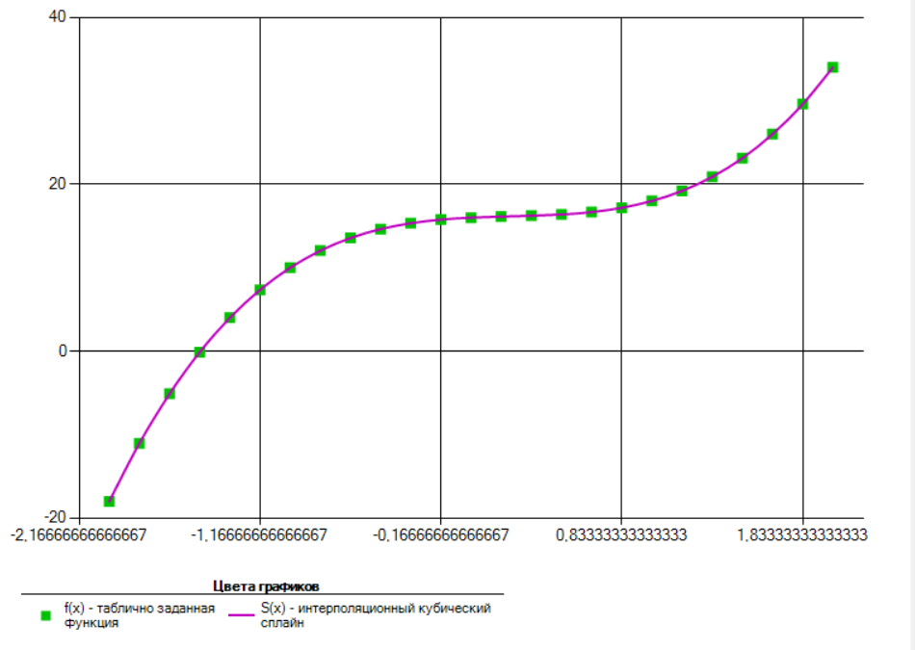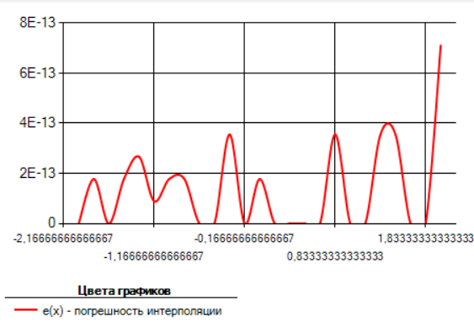

3. , n=11

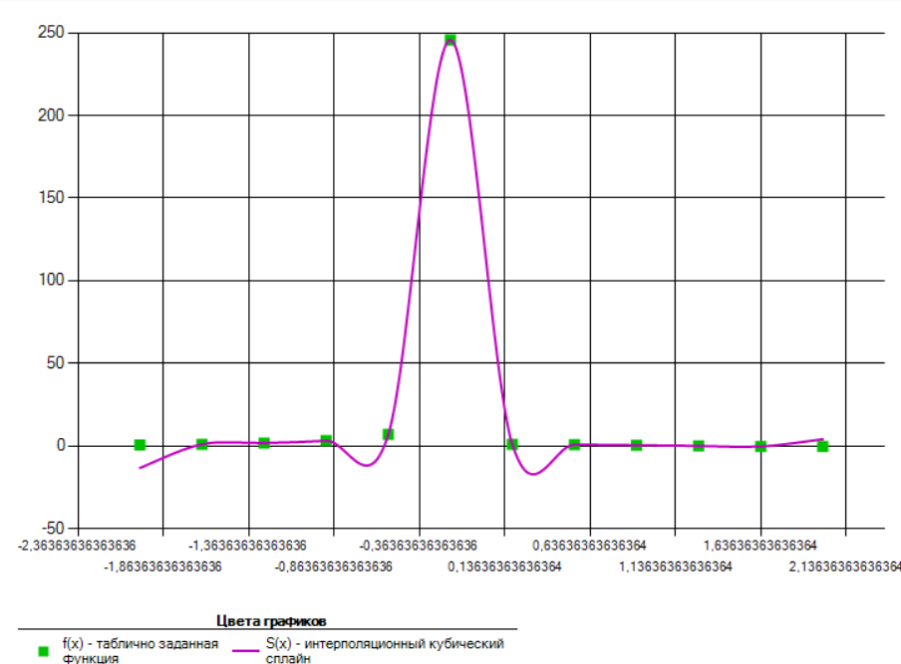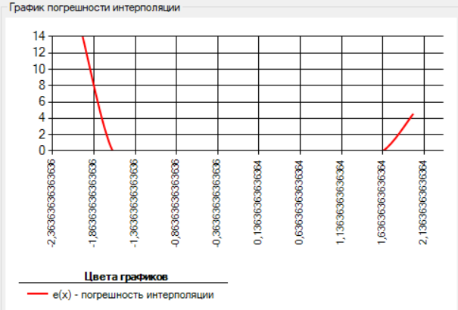

Выводы

1) Эксперимент действительно подтверждает, что строится кубический сплайн. Для демонстрации этого возьмем функцию и построим для нее кубический сплайн:

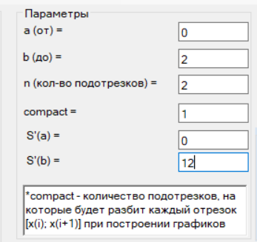

Массивы коэффициентов для интерполирующего сплайна, построенного на двух отрезках интерполяции, примут следующей вид в результате выполнения программы:

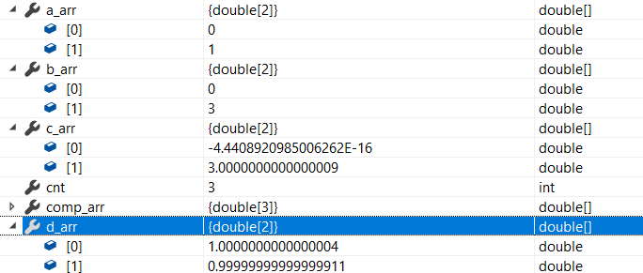

То есть, с округлением вычисленных коэффициентов, получили:

xϵ[0; 1]

, xϵ[1; 2]

что и требовалось показать.

2) Для первых двух функций из таблицы (см. «Вычислительный эксперимент») вычислительный эксперимент действительно демонтстрирует пример сходимости интерполяционного кубического сплайна к интерполируемой функции при увеличении количества подотрезков разбиения.

3) Также вычислительный эксперимент демонстрирует пример расходимости интерполяционного кубического сплайна при увеличении количества подотрезков разбиения (для третьей функции из таблицы «Вычислительный эксперимент»).

4) Также в ходе вычислительного эксперимента была показана сходимость интерполяционного кубического сплайна при увеличении количества подотрезков разбиения в том случае, когда интерполяционных полином демонстрирует расходимость.

5) В ходе вычислительно эксперимента было также показано влияние выбора узлов интерполяции на точность полученного результата.

6) И, наконец, было вычислительный эксперимент продемонстрировал влияние ошибок округления на точность полученного результата (см. п.1, «Выводы»).